[Trường]
[Khoa]
MÔN HỌC: NoSQL

BÁO CÁO TỔNG QUAN DỰ ÁN
MÔ HÌNH HOÁ – TỨ GIÁC TRONG HÌNH HỌC PHẲNG VỚI NEO4J
Sinh viên: [Họ tên sinh viên]
MSSV: [MSSV]
Lớp: [Lớp]
Giảng viên: [Giảng viên]
Năm học: [Năm học]
Tài liệu dựa trên phiên bản đã nghiệm thu Phase 5, tháng 10/2026.

MỤC LỤC
CHƯƠNG 1 — GIỚI THIỆU 4
1.1 Lý do chọn đề tài 4
1.2 Mục tiêu 4
1.3 Phạm vi 4
1.4 Kết quả cần đạt 4
CHƯƠNG 2 — CƠ SỞ LÝ THUYẾT 5
2.1 NoSQL 5
2.2 Graph Database 5
2.3 Neo4j 5
2.4 Node 5
2.5 Relationship 5
2.6 Property 5
2.7 Cypher 5
CHƯƠNG 3 — PHÂN TÍCH BÀI TOÁN 6
3.1 Các loại tứ giác 6
3.2 Quy ước hình thang 6
3.3 Tính chất 7
3.4 Dấu hiệu nhận biết 7
3.5 Vì sao bài toán phù hợp Graph Database 7
CHƯƠNG 4 — THIẾT KẾ GRAPH 8
4.1 Node Shape 8
4.2 Node Property 8
4.3 Node Condition 8
4.4 Relationships 8
4.5 IS_A taxonomy 9
4.6 Kế thừa Property 9
4.7 Condition AND/OR 10
4.8 Số lượng dữ liệu 10
CHƯƠNG 5 — XÂY DỰNG HỆ THỐNG 11
5.1 Kiến trúc 11
5.2 Neo4j 11
5.3 Flask 11
5.4 API 11
5.5 Frontend 12
5.6 vis-network 12
5.7 Search 12
5.8 Graph visualization 12
CHƯƠNG 6 — TRUY VẤN CYPHER 13
6.1 Q02 — Tính chất hiệu lực của HV 14
6.2 Q04 — Mọi tổ tiên của HV 14
6.3 Q06 — Bốn cạnh bằng nhau 15
6.4 Q08 — Hai đường chéo bằng nhau 15
6.5 Q09 — Đường đi TQ – HV 16
6.6 Q10 — Tính chất chung HV và HCN 16
6.7 Q12 — Đường chéo vuông góc và chia đôi nhau 17
6.8 Q15 — Giải thích tính chất kế thừa 17
CHƯƠNG 7 — KẾT QUẢ 18
7.1 Chi tiết và tính chất kế thừa 19
7.2 Truy vấn và giải thích bằng đường đi 20
7.3 Đối chiếu trực tiếp trên Neo4j 21
CHƯƠNG 8 — KIỂM THỬ 22
CHƯƠNG 9 — ĐÁNH GIÁ 23
9.1 Kết quả đạt được 23
9.2 Hạn chế 23
9.3 Hướng phát triển 23
KẾT LUẬN 23
TÀI LIỆU THAM KHẢO 24

CHƯƠNG 1 — GIỚI THIỆU

1.1 Lý do chọn đề tài
Kiến thức về tứ giác thường được trình bày thành các định nghĩa, tính chất và dấu hiệu nhận biết riêng lẻ. Khi xét hình vuông, người học cần liên hệ đồng thời với hình chữ nhật, hình thoi và hình bình hành. Đề tài dùng một đồ thị tri thức nhỏ để lưu các liên hệ này thành dữ liệu có thể truy vấn, quan sát và giải thích.

1.2 Mục tiêu
Mục tiêu chính là mô hình hoá bảy loại tứ giác bằng Neo4j, truy vấn bằng Cypher và xây dựng giao diện tiếng Việt phục vụ demo môn NoSQL. Hệ thống phải tìm được tính chất kế thừa, lớp cha, lớp tổ tiên, các tính chất chung và đường đi giải thích nguồn gốc một tính chất.

1.3 Phạm vi
Chỉ xét tứ giác lồi, không suy biến trong hình học phẳng. Dataset gồm Tứ giác, Hình thang, Hình thang cân, Hình bình hành, Hình chữ nhật, Hình thoi và Hình vuông. Ứng dụng lưu kiến thức về loại hình, không lưu các hình có toạ độ và không tự đo cạnh hoặc góc từ ảnh.

1.4 Kết quả cần đạt
Bài nộp gồm báo cáo tổng quan, Data + Source App và hướng dẫn sử dụng có ảnh kết quả thật. Phiên bản đã nghiệm thu có database quadrilateral, dataset quadrilateral-v1, backend Flask, sáu trang web, 15 truy vấn demo và các báo cáo kiểm thử. Data + Source App được lưu tại GitHub: https://github.com/phi1411/neo4j.

CHƯƠNG 2 — CƠ SỞ LÝ THUYẾT

2.1 NoSQL
NoSQL bao gồm nhiều mô hình lưu trữ như document, key-value, wide-column và graph. Trong đề tài này, lựa chọn mô hình graph xuất phát từ nhu cầu đi qua các quan hệ phân loại và chia sẻ tính chất; không xuất phát từ kích thước dữ liệu lớn.

2.2 Graph Database
Graph database biểu diễn các thực thể bằng node và các liên hệ bằng relationship. Một đường đi có thể chứa nhiều relationship liên tiếp, giúp truy vấn lớp tổ tiên hoặc lân cận mà không cần cố định số cấp trong dữ liệu.

2.3 Neo4j
Neo4j sử dụng property graph: node và relationship có thể mang thuộc tính; node có label, relationship có type và hướng. Project đã chạy trên Neo4j Enterprise 2026.09.0. Các thao tác đọc dùng Neo4j Python Driver; các script Cypher đảm nhiệm schema, seed và kiểm tra dữ liệu.

2.4 Node
Node đại diện cho một loại hình, một mệnh đề tính chất hoặc một điều kiện nhận biết. Ví dụ Shape có id HV, Property có id FOUR_EQUAL_SIDES và Condition có id C_HV_05.

2.5 Relationship
Relationship thể hiện ý nghĩa cụ thể giữa hai node. IS_A đi từ loại đặc biệt tới loại tổng quát; HAS_PROPERTY đi từ loại hình tới tính chất được khai báo trực tiếp. Hướng của cạnh là một phần của mô hình.

2.6 Property
Thuộc tính lưu trên node như id, name, definition, dataset là các cặp khoá–giá trị. Cần phân biệt cơ chế property của Neo4j với label Property trong project: label này đại diện cho mệnh đề hình học được chia sẻ giữa nhiều hình và điều kiện.

2.7 Cypher
Cypher là ngôn ngữ truy vấn theo mẫu đồ thị. MATCH tìm mẫu; WHERE giới hạn dữ liệu; RETURN trả kết quả. Pattern có độ dài biến thiên dùng để duyệt kế thừa. DISTINCT loại kết quả lặp khi một tính chất được tới qua hai nhánh của hình vuông.

CHƯƠNG 3 — PHÂN TÍCH BÀI TOÁN

3.1 Các loại tứ giác
Bảng 1. Bảy Shape trong dataset
ID | Loại hình | Định nghĩa
TQ | Tứ giác | Đa giác lồi, không suy biến có bốn cạnh trong mặt phẳng.
HT | Hình thang | Tứ giác có đúng một cặp cạnh đối song song, theo quy ước phân loại loại trừ của project.
HTC | Hình thang cân | Hình thang có hai góc kề một đáy bằng nhau.
HBH | Hình bình hành | Tứ giác có hai cặp cạnh đối song song.
HCN | Hình chữ nhật | Tứ giác có bốn góc vuông; bao gồm trường hợp đặc biệt là hình vuông.
HTHOI | Hình thoi | Tứ giác có bốn cạnh bằng nhau; bao gồm trường hợp đặc biệt là hình vuông.
HV | Hình vuông | Tứ giác có bốn cạnh bằng nhau và bốn góc vuông.

3.2 Quy ước hình thang
Project quy ước hình thang có đúng một cặp cạnh đối song song. Vì vậy, nhánh hình thang và nhánh hình bình hành tách riêng dưới Tứ giác. Không có cạnh HBH IS_A HT hoặc HCN IS_A HTC. Đây là quy ước taxonomy của project; các tài liệu dùng định nghĩa hình thang có ít nhất một cặp cạnh song song có thể có hệ phân loại khác.

3.3 Tính chất
Danh mục gồm 19 mệnh đề, chia thành cấu trúc, cạnh, góc, đường chéo và đường chéo–góc. Ba mệnh đề THREE_RIGHT_ANGLES, HAS_RIGHT_ANGLE và ADJACENT_SIDES_EQUAL được dùng làm giả thiết của dấu hiệu nhận biết; không có cạnh HAS_PROPERTY khai báo trực tiếp cho các mệnh đề này. Danh mục thể hiện tri thức đã chọn, không phải tập tất cả hệ quả toán học có thể suy ra.
Bảng 2. Danh mục Property
Mệnh đề hình học | Nhóm
Có bốn cạnh | Cấu trúc
Tổng bốn góc trong bằng 360° | Góc
Có đúng một cặp cạnh đối song song | Cạnh
Hai góc kề cùng một cạnh bên bù nhau | Góc
Hai cạnh bên bằng nhau | Cạnh
Hai góc kề mỗi đáy bằng nhau | Góc
Hai đường chéo bằng nhau | Đường chéo
Có hai cặp cạnh đối song song | Cạnh
Hai cặp cạnh đối bằng nhau | Cạnh
Hai cặp góc đối bằng nhau | Góc
Mọi cặp góc kề nhau bù nhau | Góc
Hai đường chéo chia đôi nhau | Đường chéo
Có bốn góc vuông | Góc
Có bốn cạnh bằng nhau | Cạnh
Hai đường chéo vuông góc | Đường chéo
Các đường chéo phân giác các góc | Đường chéo–góc
Có ít nhất ba góc vuông | Góc
Có ít nhất một góc vuông | Góc
Có một cặp cạnh kề bằng nhau | Cạnh

3.4 Dấu hiệu nhận biết
Một dấu hiệu nhận biết phải có bối cảnh và các giả thiết đủ. Chẳng hạn, hai đường chéo bằng nhau riêng lẻ không đủ kết luận hình chữ nhật: hình thang cân cũng có tính chất này. Condition C_HCN_03 yêu cầu ngữ cảnh Hình bình hành cùng Property Hai đường chéo bằng nhau mới nhận biết Hình chữ nhật.

3.5 Vì sao bài toán phù hợp Graph Database
Hình vuông có hai lớp cha và nhiều đường đi tới cùng một tổ tiên. Property là thực thể dùng chung, còn Condition nối loại cần nhận biết với các tiền đề. Truy vấn Q15 trả cả đường đi giải thích vì sao hình vuông có đường chéo chia đôi nhau. SQL vẫn mô hình hoá được bằng bảng liên kết và truy vấn đệ quy; đề tài không có benchmark để kết luận Neo4j nhanh hơn SQL.

CHƯƠNG 4 — THIẾT KẾ GRAPH

4.1 Node Shape
Shape lưu id ổn định, tên tiếng Việt, định nghĩa, tên đã chuẩn hoá để tìm kiếm, thứ tự hiển thị và nguồn tham khảo. Mọi node thuộc project có thêm label ProjectEntity và thuộc tính dataset = quadrilateral-v1. Khoá duy nhất là cặp (dataset, id), tránh xung đột khi một database chứa dataset khác.

4.2 Node Property
Property lưu id, name, category, description, notation và source_ref. Một mệnh đề như DIAGONALS_EQUAL chỉ có một node, được dùng bởi Hình chữ nhật, Hình thang cân và các Condition phù hợp. Việc tái sử dụng node giúp truy vấn tính chất chung có ý nghĩa dữ liệu.

4.3 Node Condition
Condition lưu id, name, statement, explanation, logic = AND và source_ref. Các tiền đề nằm trên cạnh REQUIRES_SHAPE và REQUIRES_PROPERTY; Shape đích nối tới Condition bằng HAS_CONDITION. Tứ giác nền không cần dấu hiệu nhận biết riêng trong dataset. Tổng số Condition là 18.

4.4 Relationships
Bảng 3. Ý nghĩa và số lượng relationship
Type | Hướng và ý nghĩa | Số
IS_A | Shape → Shape: là trường hợp đặc biệt của | 7
HAS_PROPERTY | Shape → Property: khai báo trực tiếp | 17
HAS_CONDITION | Shape → Condition: dấu hiệu nhận biết | 18
REQUIRES_SHAPE | Condition → Shape: ngữ cảnh cần có | 18
REQUIRES_PROPERTY | Condition → Property: giả thiết cần có | 19

4.5 IS_A taxonomy
Hình thang cân → Hình thang → Tứ giác. Hình chữ nhật và Hình thoi → Hình bình hành → Tứ giác. Hình vuông → Hình chữ nhật và Hình thoi. Mũi tên trong sơ đồ đi từ lớp đặc biệt tới lớp tổng quát; đồ thị phân loại có bảy cạnh, không có chu trình.
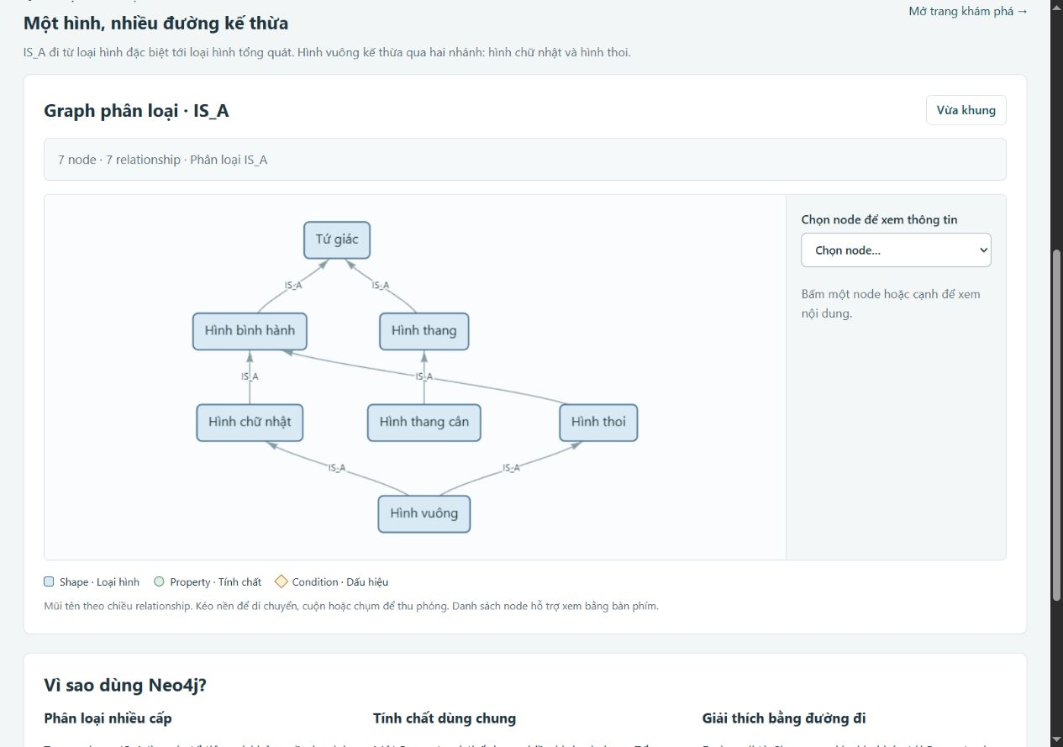
Hình 1. Taxonomy thật trên ứng dụng, thể hiện hai lớp cha của Hình vuông.

4.6 Kế thừa Property
Tính chất hiệu lực là hợp của HAS_PROPERTY tại chính hình và tại mọi tổ tiên qua IS_A. HV không lưu HAS_PROPERTY trực tiếp nhưng có 12 tính chất hiệu lực. Q02 giữ thông tin nơi khai báo; DISTINCT loại lặp do đa kế thừa. Không sao chép cạnh tính chất từ lớp cha xuống lớp con, và không kế thừa Condition.

4.7 Condition AND/OR
Trong một Condition, ngữ cảnh và tất cả Property phải đồng thời thoả mãn (AND). Nhiều Condition nối với cùng Shape là các cách nhận biết thay thế (OR). Ứng dụng hiển thị cấu trúc và giải thích điều kiện; chưa có bộ suy luận tự động nhận đầu vào rồi kết luận một loại hình.
Bảng 4. Năm cách nhận biết Hình vuông (OR giữa các dòng)
Condition | Ngữ cảnh | Giả thiết đồng thời
C_HV_01 | Hình chữ nhật | Có một cặp cạnh kề bằng nhau
C_HV_02 | Hình chữ nhật | Hai đường chéo vuông góc
C_HV_03 | Hình thoi | Có ít nhất một góc vuông
C_HV_04 | Hình thoi | Hai đường chéo bằng nhau
C_HV_05 | Tứ giác | Có bốn cạnh bằng nhau  Có bốn góc vuông
Ví dụ C_HV_05: Tứ giác AND Có bốn cạnh bằng nhau AND Có bốn góc vuông ⇒ Hình vuông. C_HV_02: Hình chữ nhật AND Hai đường chéo vuông góc ⇒ Hình vuông. Một Property xuất hiện trong Condition không đồng nghĩa là đủ để nhận biết khi thiếu ngữ cảnh.

4.8 Số lượng dữ liệu
Bảng 5. Thống kê dataset đã kiểm thử
Thành phần | Số lượng
Shape | 7
Property | 19
Condition | 18
Tổng node | 44
Tổng relationship | 79
Unique constraint | 3
Index ONLINE, gồm index hỗ trợ constraint | 4
Seed dùng MERGE theo ID ổn định. Phase 5 seed lại hai lần đều không tạo thêm node hoặc relationship; snapshot của dataset và dữ liệu ngoài project giữ nguyên. Script không xóa database hay node ngoài phạm vi dataset.

CHƯƠNG 5 — XÂY DỰNG HỆ THỐNG

5.1 Kiến trúc
Trình duyệt → Flask → Neo4j Python Driver → Neo4j. HTML/CSS/JavaScript trình bày dữ liệu và vis-network vẽ đồ thị. Neo4j là database chính; website không dùng dữ liệu mẫu thay thế khi kết nối lỗi.

5.2 Neo4j
Database quadrilateral lưu dataset quadrilateral-v1. constraints.cypher và indexes.cypher tạo schema; seed.cypher tạo dữ liệu; demo_queries.cypher lưu 15 mẫu truy vấn; validation.cypher kiểm tra tính toàn vẹn. Các catalog JSON là nguồn dữ liệu để sinh seed có thể tái lập.

5.3 Flask
Backend dùng app factory, cấu hình từ biến môi trường hoặc .env và một driver Neo4j dùng chung theo vòng đời ứng dụng. Service thực hiện các truy vấn đọc có tham số, timeout và chuyển lỗi kết nối thành thông báo phù hợp. run.py chạy server tại 127.0.0.1:5000, tắt debug và reloader.

5.4 API
API cung cấp thống kê, danh sách/chi tiết hình, tìm kiếm, taxonomy, graph lân cận và truy vấn demo. Payload thành công có success = true và data; lỗi có success = false và error. Mã HTTP gồm 400 đầu vào sai, 404 không tìm thấy, 500 lỗi truy vấn/nội bộ và 503 lỗi cấu hình hoặc kết nối. GET/POST /api/queries/<id> chỉ chạy 15 truy vấn trong whitelist.

5.5 Frontend
Giao diện tiếng Việt có Navbar và sáu trang: Tổng quan, Tứ giác, Chi tiết, Graph, Truy vấn và Giới thiệu. Các trang dùng kết quả API để hiển thị. Khi dữ liệu lỗi, ứng dụng xoá kết quả cũ và báo lỗi, tránh trình bày dữ liệu cũ như kết quả truy vấn mới.

5.6 vis-network
Thư viện vis-network được lưu trong static của project. Node Shape, Property và Condition có hình dạng/màu khác nhau; cạnh có hướng và nhãn. Người dùng có thể kéo, thu phóng, căn toàn bộ graph, chọn node/cạnh và đọc thông tin liên quan.

5.7 Search
Chuỗi tìm kiếm được chuẩn hoá chữ hoa/thường, dấu tiếng Việt và đ/đ dạng không dấu. Nhập hinh vuong vẫn trả Hình vuông. Truy vấn dùng tham số; API giới hạn độ dài và số kết quả. Ô tìm kiếm trống trên trang danh sách hiển thị cả bảy hình; API search từ chối chuỗi trống bằng HTTP 400.

5.8 Graph visualization
Taxonomy chỉ hiển thị bảy Shape và bảy cạnh IS_A. Graph lân cận duyệt các loại relationship theo cả hai hướng với độ sâu 1–3 và trả các cạnh giữa node được chọn. Với HV: độ sâu 1 là 8 node/11 cạnh, độ sâu 2 là 23/43, độ sâu 3 là 39/71. Lân cận bao gồm điều kiện, tiền đề và tính chất, nên không phải chỉ là các tổ tiên của HV.

CHƯƠNG 6 — TRUY VẤN CYPHER
Các kết quả sau lấy từ kiểm thử thật Phase 2 và được đối chiếu lại ở Phase 5. Chạy trong database quadrilateral. Neo4j Query/Browser cần khai báo tham số; dấu :params là lệnh của Browser, không phải cú pháp Cypher gửi qua Python Driver.
:params {dataset:'quadrilateral-v1',shape_id:'HV',depth:3}
Bảng 6. Tổng hợp 15 truy vấn demo
Mã | Mục đích | Kết quả đã kiểm thử
Q01 | Toàn bộ graph | 44 node, 79 relationship
Q02 | Tính chất hiệu lực của HV | 12 tính chất, kèm nơi khai báo
Q03 | Cha trực tiếp của HV | HCN, HTHOI
Q04 | Mọi tổ tiên của HV | HBH, HCN, HTHOI, TQ
Q05 | Trường hợp đặc biệt của HBH | HCN, HTHOI, HV
Q06 | Bốn cạnh bằng nhau | HTHOI, HV
Q07 | Bốn góc vuông | HCN, HV
Q08 | Hai đường chéo bằng nhau | HCN, HTC, HV
Q09 | Đường đi TQ – HV | 2 đường đi, mỗi đường dài 3 cạnh
Q10 | Tính chất chung HV và HCN | 9 tính chất
Q11 | Tính chất chung HV và HTHOI | 10 tính chất
Q12 | Đường chéo vuông góc và chia đôi nhau | HTHOI, HV
Q13 | Bậc và quan hệ từng hình | 7 dòng, phân biệt hướng vào/ra
Q14 | Lân cận HV độ sâu 1–3 | 8/11; 23/43; 39/71 (node/cạnh)
Q15 | Giải thích tính chất kế thừa | 2 đường HV → HCN/HTHOI → HBH → Property

6.1 Q02 — Tính chất hiệu lực của HV
Mục tiêu: Tính chất hiệu lực của HV.
MATCH inheritance=(s:Shape:ProjectEntity {dataset: $dataset, id:
$shape_id})-[:IS_A*0..6]->(owner:Shape)
MATCH (owner)-[:HAS_PROPERTY]->(p:Property:ProjectEntity {dataset: $dataset})
WHERE all(n IN nodes(inheritance) WHERE n.dataset = $dataset AND n:ProjectEntity)
RETURN p.id AS property_id, p.name AS property_name,
collect(DISTINCT owner.id) AS declared_at
ORDER BY property_id;
Kết quả thực tế: 12 tính chất, kèm nơi khai báo.
Ý nghĩa: Truy vấn hợp các tính chất trên đường kế thừa và giữ nơi khai báo. Hình vuông nhận hai đường chéo bằng nhau từ HCN, đường chéo chia đôi nhau từ HBH; DISTINCT xử lý các đường trùng qua hai nhánh.

6.2 Q04 — Mọi tổ tiên của HV
Mục tiêu: Mọi tổ tiên của HV.
MATCH path=(:Shape:ProjectEntity {dataset: $dataset, id:
$shape_id})-[:IS_A*1..6]->(ancestor:Shape)
WHERE all(n IN nodes(path) WHERE n.dataset = $dataset AND n:ProjectEntity)
RETURN DISTINCT ancestor.id AS shape_id, ancestor.name AS shape_name ORDER BY shape_id;
Kết quả thực tế: HBH, HCN, HTHOI, TQ.
Ý nghĩa: Pattern có độ dài biến thiên thể hiện traversal tới các tổ tiên. HT và HTC không nằm trong kết quả, phù hợp taxonomy đã chọn.

6.3 Q06 — Bốn cạnh bằng nhau
Mục tiêu: Bốn cạnh bằng nhau.
MATCH path=(s:Shape:ProjectEntity {dataset: $dataset})-[:IS_A*0..6]->(:Shape)
-[:HAS_PROPERTY]->(:Property:ProjectEntity {dataset: $dataset, id:
'FOUR_EQUAL_SIDES'})
WHERE all(n IN nodes(path) WHERE n.dataset = $dataset AND n:ProjectEntity)
RETURN DISTINCT s.id AS shape_id, s.name AS shape_name ORDER BY shape_id;
Kết quả thực tế: HTHOI, HV.
Ý nghĩa: Hình vuông vẫn được tìm thấy dù không có HAS_PROPERTY trực tiếp. Vì vậy truy vấn không chỉ kiểm tra cạnh tại node đang xét.

6.4 Q08 — Hai đường chéo bằng nhau
Mục tiêu: Hai đường chéo bằng nhau.
MATCH path=(s:Shape:ProjectEntity {dataset: $dataset})-[:IS_A*0..6]->(:Shape)
-[:HAS_PROPERTY]->(:Property:ProjectEntity {dataset: $dataset, id:
'DIAGONALS_EQUAL'})
WHERE all(n IN nodes(path) WHERE n.dataset = $dataset AND n:ProjectEntity)
RETURN DISTINCT s.id AS shape_id, s.name AS shape_name ORDER BY shape_id;
Kết quả thực tế: HCN, HTC, HV.
Ý nghĩa: Kết quả có cả Hình thang cân và Hình chữ nhật. Đây là ví dụ cho thấy một tính chất riêng lẻ không phải điều kiện đủ để phân loại hình.

6.5 Q09 — Đường đi TQ – HV
Mục tiêu: Đường đi TQ – HV.
MATCH path=(:Shape:ProjectEntity {dataset: $dataset, id:
'TQ'})<-[:IS_A*1..6]-(:Shape:ProjectEntity {dataset: $dataset, id: $shape_id})
WHERE all(n IN nodes(path) WHERE n.dataset = $dataset AND n:ProjectEntity)
RETURN path, [n IN nodes(path) | n.id] AS node_ids, length(path) AS edge_count
ORDER BY node_ids;
Kết quả thực tế: 2 đường đi, mỗi đường dài 3 cạnh.
Ý nghĩa: Pattern liệt kê các đường IS_A có độ dài 1–6, không dùng shortestPath. Trong taxonomy hiện tại, hai đường trả về đều dài ba cạnh và cũng là ngắn nhất. Pattern đi không định hướng; hướng lưu trữ IS_A vẫn là con → cha.

6.6 Q10 — Tính chất chung HV và HCN
Mục tiêu: Tính chất chung HV và HCN.
MATCH leftPath=(:Shape:ProjectEntity {dataset: $dataset, id:
'HV'})-[:IS_A*0..6]->(:Shape)-[:HAS_PROPERTY]->(p:Property)
MATCH rightPath=(:Shape:ProjectEntity {dataset: $dataset, id:
'HCN'})-[:IS_A*0..6]->(:Shape)-[:HAS_PROPERTY]->(p)
WHERE all(n IN nodes(leftPath) WHERE n.dataset = $dataset AND n:ProjectEntity)
AND all(n IN nodes(rightPath) WHERE n.dataset = $dataset AND n:ProjectEntity)
RETURN DISTINCT p.id AS property_id, p.name AS property_name ORDER BY property_id;
Kết quả thực tế: 9 tính chất.
Ý nghĩa: Giao hai tập tính chất hiệu lực cho thấy chín tính chất của Hình chữ nhật đều có ở Hình vuông, không cần nhân bản node Property.

6.7 Q12 — Đường chéo vuông góc và chia đôi nhau
Mục tiêu: Đường chéo vuông góc và chia đôi nhau.
MATCH firstPath=(s:Shape:ProjectEntity {dataset: $dataset})-[:IS_A*0..6]->(:Shape)
-[:HAS_PROPERTY]->(:Property {id: 'DIAGONALS_PERPENDICULAR'})
MATCH secondPath=(s)-[:IS_A*0..6]->(:Shape)
-[:HAS_PROPERTY]->(:Property {id: 'DIAGONALS_BISECT_EACH_OTHER'})
WHERE all(n IN nodes(firstPath) WHERE n.dataset = $dataset AND n:ProjectEntity)
AND all(n IN nodes(secondPath) WHERE n.dataset = $dataset AND n:ProjectEntity)
RETURN DISTINCT s.id AS shape_id, s.name AS shape_name ORDER BY shape_id;
Kết quả thực tế: HTHOI, HV.
Ý nghĩa: Hai yêu cầu về đường chéo được kiểm tra đồng thời. Các đường kế thừa có thể khác nhau, nhưng đều thuộc cùng Shape cần tìm.

6.8 Q15 — Giải thích tính chất kế thừa
Mục tiêu: Giải thích tính chất kế thừa.
MATCH path=(:Shape:ProjectEntity {dataset: $dataset, id:
'HV'})-[:IS_A*0..6]->(owner:Shape)
-[:HAS_PROPERTY]->(:Property {id: 'DIAGONALS_BISECT_EACH_OTHER'})
WHERE all(n IN nodes(path) WHERE n.dataset = $dataset AND n:ProjectEntity)
RETURN path, [n IN nodes(path) | n.id] AS node_ids, owner.id AS declared_at
ORDER BY node_ids;
Kết quả thực tế: 2 đường HV → HCN/HTHOI → HBH → Property.
Ý nghĩa: Kết quả trả đường đi để giải thích tính chất: HV → HCN → HBH → DIAGONALS_BISECT_EACH_OTHER và HV → HTHOI → HBH → cùng Property. Đây là minh chứng trực tiếp cho giá trị traversal của graph.

CHƯƠNG 7 — KẾT QUẢ
Database kết nối thật và có 44 node, 79 relationship. Backend phục vụ dữ liệu cho dashboard, chi tiết và graph. Website tìm kiếm được cả tiếng Việt có dấu và không dấu. Các hình dưới đây là ảnh chụp ứng dụng trong kiểm thử, không phải ảnh mô phỏng.
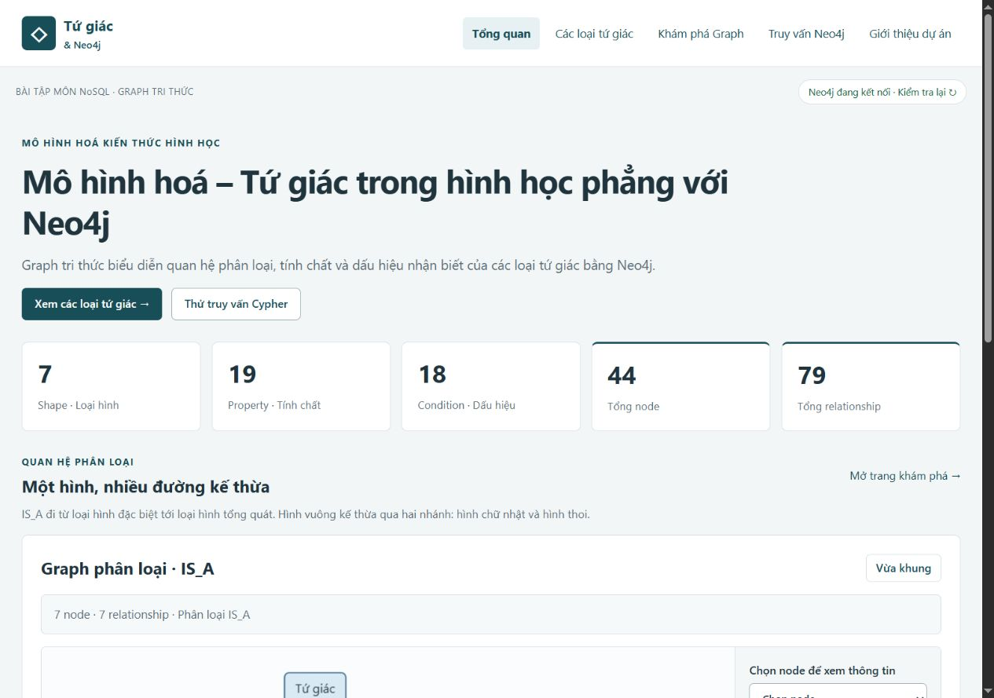
Hình 2. Dashboard thực tế: thống kê dataset và graph tổng quan.
Dashboard làm điểm bắt đầu demo: người xem thấy số lượng dữ liệu và có thể mở chi tiết Hình vuông hoặc trang Truy vấn. Các số thống kê lấy từ Neo4j, không được gán cố định trong giao diện.

7.1 Chi tiết và tính chất kế thừa
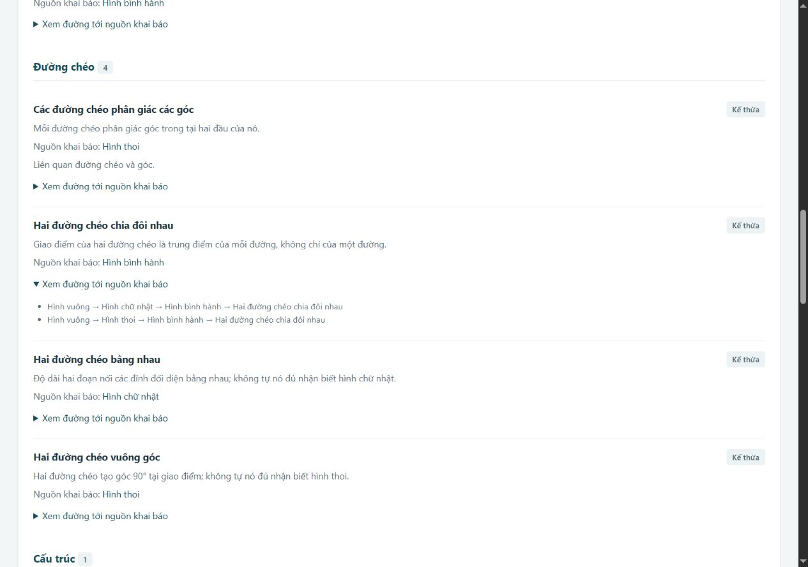
Hình 3. Trang Hình vuông hiển thị 12 tính chất hiệu lực cùng nguồn khai báo.
Danh sách tính chất cho thấy khác biệt giữa dữ liệu được khai báo trực tiếp và dữ liệu nhận qua kế thừa. Các Condition hiển thị riêng, giúp tránh hiểu sai dấu hiệu nhận biết thành tính chất được kế thừa.

7.2 Truy vấn và giải thích bằng đường đi
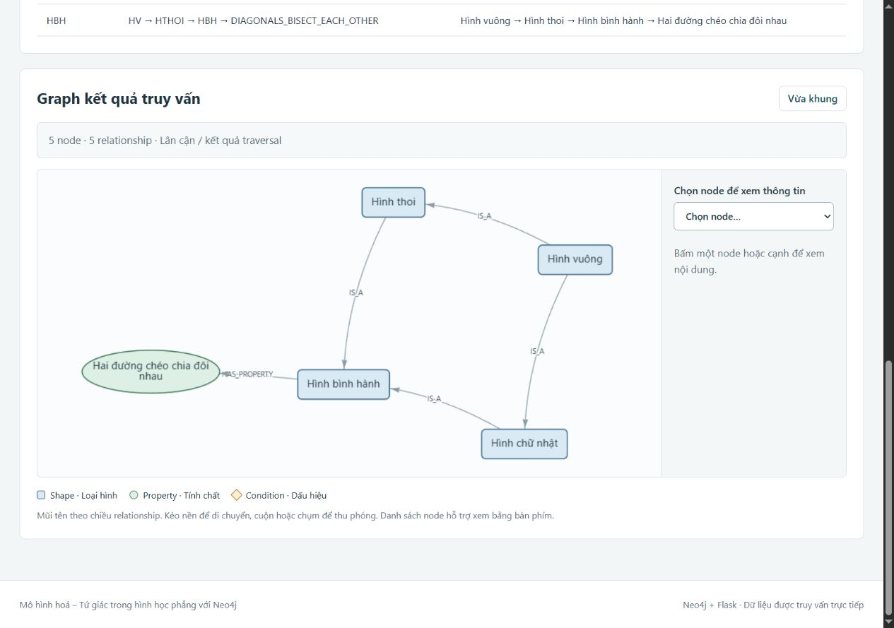
Hình 4. Q15 chạy thật và hiển thị hai đường đi giải thích tính chất.
Trang Truy vấn trình bày câu Cypher, tham số, bảng kết quả và graph khi có dữ liệu graph. Kết quả Q15 giữ đường đi nên người dùng có thể kiểm tra từng quan hệ, thay vì chỉ nhận một tên tính chất.

7.3 Đối chiếu trực tiếp trên Neo4j
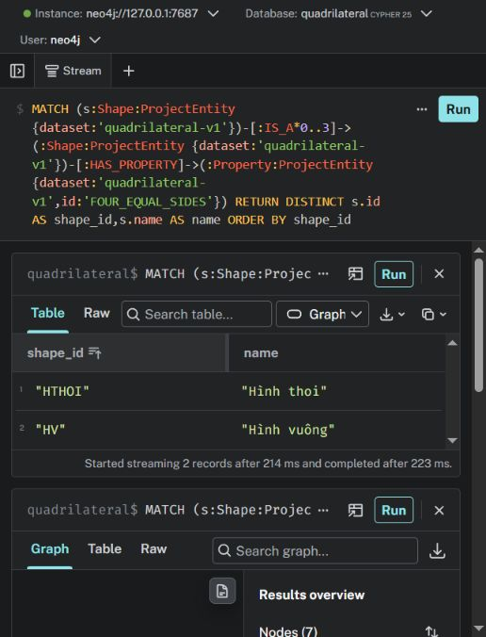
Hình 5. Neo4j Query/Browser trả HTHOI và HV cho điều kiện bốn cạnh bằng nhau.
Ảnh Browser dùng truy vấn đọc có traversal tương đương Q06 trên dataset thật. Kết quả khớp với API. Validation và kết quả dài được lưu trong báo cáo JSON để có thể đối chiếu độc lập với giao diện.

CHƯƠNG 8 — KIỂM THỬ
Bảng 7. Kết quả kiểm thử đã lưu trong project
Giai đoạn | Nội dung | Kết quả
Phase 2 | 20 validation; 15 truy vấn Cypher | 20/20; 15/15 PASS
Phase 3 | pytest: 69 integration + 22 unit | 91/91 PASS
Phase 3 | HTTP smoke | 38/38 PASS
Phase 5 | pytest: 69 integration + 23 unit | 92/92 PASS
Phase 5 | HTTP chính; HTTP tìm kiếm/lỗi | 41/41; 8/8 PASS
Phase 5 | Kiểm thử giao diện | 78/78 PASS
Phase 5 | Môi trường ảo mới, dependencies khai báo | 92 pytest; 41 HTTP PASS
Phase 5 | Seed lại hai lần; so snapshot | 0 node/0 cạnh mới; không đổi dữ liệu
Validation kiểm tra ID trùng, node thiếu quan hệ phù hợp, self-loop, chu trình IS_A, cạnh sai loại và số liệu mong đợi. Cả 20 phép kiểm tra đều có violations = 0. Việc đọc schema xác nhận ba unique constraint và bốn index ONLINE, bao gồm index hỗ trợ constraint.
System test kiểm tra kết nối thật, truy vấn, route, tìm kiếm, graph và các tình huống Neo4j lỗi. Khi Neo4j không khả dụng, API trả 503 và giao diện báo lỗi kết nối. Kiểm thử không thay Neo4j bằng database khác và không giả lập kết quả toán học. Môi trường ảo mới không đồng nghĩa đã kiểm thử trên một máy hoặc database hoàn toàn mới.
Nguồn minh chứng: docs/PHASE_2_RESULTS.json; docs/PHASE_3_RESULTS.json; docs/PHASE_5_RESULTS.json; các báo cáo HTTP, UI và XML pytest tương ứng. Ảnh chụp chứng minh giao diện; số lượng test dựa trên các báo cáo kiểm thử, không suy từ ảnh.

CHƯƠNG 9 — ĐÁNH GIÁ

9.1 Kết quả đạt được
Project đã kết nối Neo4j thật, seed idempotent và cung cấp bảy loại tứ giác cùng 19 Property, 18 Condition. Website chạy các chức năng đã thiết kế: tổng quan, danh sách, chi tiết, tìm kiếm, taxonomy, lân cận và 15 truy vấn demo. Mô hình thể hiện đa kế thừa, dùng chung Property và điều kiện có ngữ cảnh.

9.2 Hạn chế
Phạm vi chỉ có bảy loại tứ giác và tri thức được nhập có chủ đích. Hệ thống chưa là theorem prover, chưa xác nhận tính chất từ toạ độ hoặc ảnh, chưa suy luận mọi hệ quả từ các giả thiết. Quy ước hình thang của project cần được trình bày trước khi demo. Server Flask hiện phục vụ chạy cục bộ, chưa phải cấu hình triển khai công khai.

9.3 Hướng phát triển
Có thể bổ sung các loại hình khác, ghi nguồn cho từng mệnh đề, hỗ trợ tra cứu điều kiện theo tập giả thiết và kiểm tra bằng dữ liệu toạ độ. Khi mở rộng, cần kiểm tra tính nhất quán giữa các quy ước phân loại. Việc triển khai nhiều người dùng cần các bước vận hành và audit riêng.

KẾT LUẬN
Đề tài dùng Neo4j để mô hình hoá kiến thức hình học theo các quan hệ có thể truy vấn. Hai đường kế thừa của Hình vuông và truy vấn giải thích tính chất cho thấy đồ thị mang thông tin thực sự, thay vì chỉ dùng node để thay thế bảng. Kết quả kiểm thử xác nhận phiên bản hiện tại phù hợp cho demo môn NoSQL. Hai tài liệu Word và source được chuẩn bị cho bài nộp. Repository: https://github.com/phi1411/neo4j.

TÀI LIỆU THAM KHẢO
[1] Neo4j — Cypher patterns.
https://neo4j.com/docs/cypher-manual/current/patterns/
[2] Neo4j — Create constraints.
https://neo4j.com/docs/cypher-manual/current/schema/constraints/create-constraints/
[3] Neo4j — Python Driver, Execute queries.
https://neo4j.com/docs/python-manual/current/query-simple/
[4] Neo4j Desktop — Installation.
https://neo4j.com/docs/desktop/current/installation/
[5] vis-network — Layout.
https://visjs.github.io/vis-network/docs/network/layout.html
[6] Wolfram MathWorld — Tứ giác.
https://mathworld.wolfram.com/Quadrilateral.html
[7] Wolfram MathWorld — Hình thang cân.
https://mathworld.wolfram.com/IsoscelesTrapezoid.html
[8] Wolfram MathWorld — Hình bình hành.
https://mathworld.wolfram.com/Parallelogram.html
[9] Wolfram MathWorld — Hình chữ nhật.
https://mathworld.wolfram.com/Rectangle.html
[10] Wolfram MathWorld — Hình thoi.
https://mathworld.wolfram.com/Rhombus.html
[11] Wolfram MathWorld — Hình vuông.
https://mathworld.wolfram.com/Square.html
[12] Wolfram MathWorld — Trapezoid.
https://mathworld.wolfram.com/Trapezoid.html
Nguồn nội bộ: PHASE_1_PHAN_TICH.md; database/shapes.json, properties.json, conditions.json; database/demo_queries.cypher; báo cáo Phase 2, 3, 5. Các định nghĩa và dấu hiệu nhận biết trong báo cáo theo đúng catalog và quy ước đã nghiệm thu của project.

